技术参数
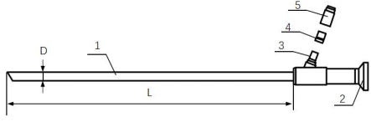
【结构组成】产品由镜体、目镜罩、导光束接口和附件组成。附件有导光束配件1 和导光束配件2，用于适配不同规格的导光束接口。
1-镜体，2-目镜罩，3-导光束接口，4-导光束配件1，5-导光束配件2
图1产品示意图

【性能指标】
- 工作距离（mm） 40；
- 工作长度L（mm） 330；
- 插入部分最大宽度D（mm） 10；
- 器械通道最小宽度（mm） NA；
- 视场角2W（°） 70；
- 视向角θ（°） 30；
- 视场中心角分辨力［C/（°）］ 6；
- 有效景深范围（mm） 5-100；
- 显色指数Ra（A光源） 85%；
- 显色指数Ra（D65光源） 85%；
- 照明镜体光效（IleR） 45%；
- 综合镜体光效（SLeR） 30%；
- 综合边缘光效（SLe-Z） 12%；
- 有效光度率（cd/(m²·lm)） 1000；
- 单位相对畸变VU-Z控制量（||） ≤20%；
- 形状参数 ∞。

